Beszámoló „Csibekas” Alapítvány

Az EFOP-1.4.2-16-2016-00012
Integrált térségi gyermekprogramok az Edelényi Járásban
Gyermekesély Iroda 3780 Edelény, István király útja 63.

Dátum:
Intézmény neve: „Csibekas” Alapítvány
Intézmény címe: 3794 Boldva Arany János út 2.
Kitöltő neve, beosztása: Kabdebon Lajosné kuratóriumi elnök
Foglalkozás lebonyolításának helyszíne: Csodamalom Bábszínház Miskolc
Foglalkozás megnevezése: Bábszínház látogatás

Jelenlévők:
Jelenléti ív szerint

Tematika /a program rövid bemutatása/:

Óvodánkban hagyománnyá vált az évek során, hogy a mindössze 15 km-re levő miskolci Csodamalom Bábszínházat minden tanévben néhányszor meglátogatjuk. Eleinte csak szülői támogatással tehettük ezt meg. Ám, ahogy nőtt intézményünkben a halmozottan hátrányos helyzetű gyermekek száma, úgy egyre kevesebb volt az esély a bábszínházi látogatásokra. Mióta alapítványunk van, azóta annak támogatását élvezve, minden évben egyszer jutott a buszköltségre és a színházjegyekre. A 2019-es tanév kezdetén nagy örömmel fogadtuk Óvodai Alapítványunk anyagi támogatását. Máris három alkalmas színházbérletet vásároltunk a gyermekeknek. A hatalmas méreteket öltött buszköltséget is tudtuk finanszírozni az alapítványnak juttatott támogatásból. Első alkalommal november 13.-án szerdán utaztunk külön járatú busszal a Csodamalom Bábszínházba. A só című mesejátékot volt szerencsénk megtekinteni, mely igazán elkápráztatta a gyermekeket. A díszlet, a zene, a színes bábok mind, megannyi élményt jelentettek óvodánk kicsinyeinek.

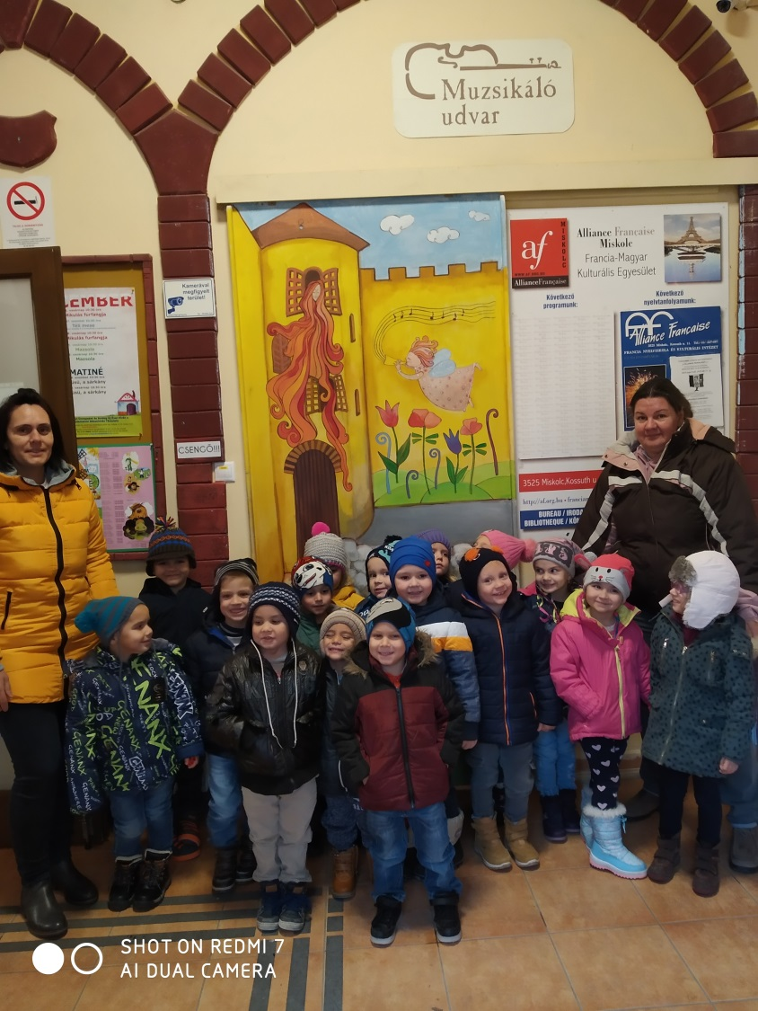

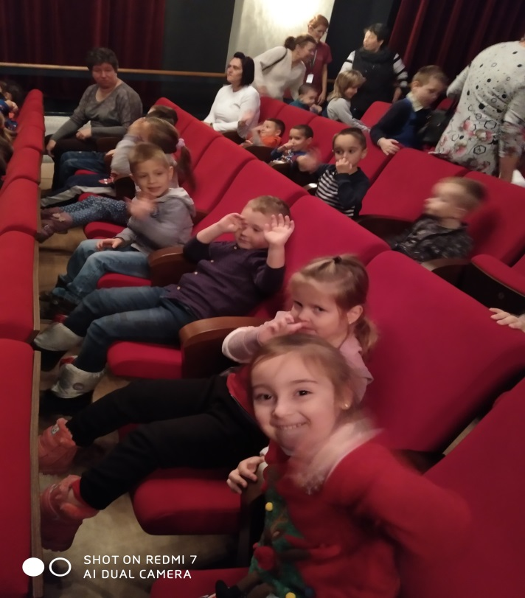

Kelt, Boldva 2019.11.13. ………………………………….
beszámolót készítő aláírása

A beszámolót jóváhagyom:
………………………………….
beszámolót jóváhagyó aláírása

